Terwijl we samen LessonUp – Pasen – overlopen kan je dit werkblaadje invullen.

Verbind wat bij elkaar hoort!

Palmzondag |  |  |  | Jezus sterft aan het kruis.  Jezus wordt in een graf gelegd en ze sluiten het graf af met een steen.
Volle maan |  |  |  | Eerste dag van de Goede Week.  Jezus komt aan in Jeruzalem.
Witte donderdag |  |  |  | De Kerk geeft de mensen een extra dag om de verrijzenis te vieren.
Goede vrijdag |  |  |  | Mensen bezoeken het graf van Jezus en zien dat het graf leeg is.  Jezus is verrezen uit de dood en hij bezoekt later die dag zijn vrienden.
Stille Zaterdag |  |  |  | De eerste volle maan van de lente kondigt Pasen aan.
Eerste Paasdag |  |  |  | Jezus heeft een laatste avondmaal met zijn vrienden.  Judas verraadt Jezus met een kus.  Jezus wordt gevangen genomen.
Tweede Paasdag |  |  |  | Jezus is begraven en iedereen rouwt om zijn dood.

Verbind wat bij elkaar hoort!

  Chocolade eieren |   De paashaas | 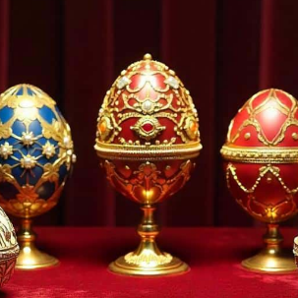  Fabergé-ei
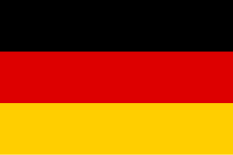  Duitsland | 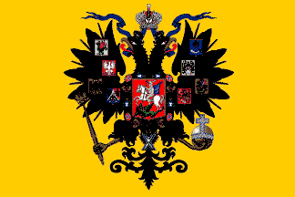  Russisch Keizerrijk | 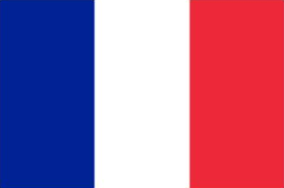  Frankrijk

